BERITA ACARA SERAH TERIMA INVENTARIS
PT. JAKARTA PRIMA CRANES
WorkShop JPC, Jl. Gunung Putri No. 61

No. Dokumen : GA/2022/01/001
DEPARTEMEN GA-IT
Hari ini Rabu, 02 Februari 2022,
Telah Diterima inventaris sebagai berikut :
- Notebook dengan spesifikasi sebagai berikut:
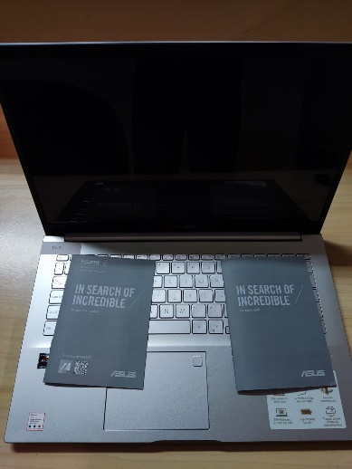
  - Asus VivoBook M513UA- OLED752
  - Product ID : 73297/SDPPI/2021 7384
  - FCC ID : PD9AX200NG
  - IC : 1000M-AX200NG
  - SN : M9N0CV22C84039C
  - MFD : 2021-09
  - CN : 42LY
  - Kartu Garansi
  - Warna Gray
  - Charger Laptop
  - Wireless Mouse Logitech
  - Tas Laptop Asus Hitam

Kepada :
Nama | : | Deki Irawan
Divisi | : | QS
NIK. | :

Menyetujui,  ( Bramantya Zain ) | Menerima  ( Deki Irawan ) | Menyerahkan  ( Ali Rakhman )

